УДК 579.63
САНИТАРНО-МИКРОБИОЛОГИЧЕСКОЕ ИССЛЕДОВАНИЕ ВОЗДУХА ЗАКРЫТЫХ ПОМЕЩЕНИЙ
Вержбицкая Татьяна Николаевна, студент
Красноярский государственный аграрный университет, Красноярск, Россия
tatanaverzbickaa115@gmail.com
Научный руководитель: канд. биол. наук, доцент кафедры эпизоотологии, микробиологии, паразитологии и ветеринарно-санитарной экспертизы Макаров Андрей Витальевич
Красноярский государственный аграрный университет, Красноярск, Россия
andmak83@yandex.ru

Аннотация: В статье рассматривается проблема загрязнения микрофлоры воздуха закрытых помещений с малым и большим скоплением людей. Представлена методика отбора проб воздуха, культивирование образцов на питательных средах с дальнейшей их оценкой.
Ключевые слова: Колониеобразующие единицы, микрофлора, закрытые помещения, общее число микроорганизмов, воздух, микробиология, мясо-пептонный агар, Сабуро.

SANITARY AND MICROBIOLOGICAL EXAMINATION OF INDOOR AIR
Verzhbitskaya Tatyana Nikolaevna, student
Krasnoyarsk state agrarian university, Krasnoyarsk, Russia
tatanaverzbickaa115@gmail.com
Scientific supervisor: Candidate of biology Sciences, Associate Professor of the Department of Epizootology, Microbiology, Parasitology and Veterinary and Sanitary Examination Makarov Andrey Vitalievich
Krasnoyarsk State Agrarian University, Krasnoyarsk, Russia
andmak83@yandex.ru

Abstract: The article deals with the problem of contamination of the microflora of indoor air with small and large crowds of people. The method of air sampling, cultivation of samples on nutrient media with their further evaluation is presented.
Key words: Colony-forming units, microflora, enclosed spaces, total number of microorganisms, air, microbiology, meat-peptone agar, Saburo.
Санитарная микробиология – это наука, изучающая микроорганизмы окружающей среды, которые, в свою очередь, могут оказывать процессами своей жизнедеятельности, неблагоприятное воздействие на организм человека, животных и окружающую среду [1].В рамках данной науки производится оценка объектов окружающей микрофлоры. К ним относятся: почва, вода, воздух, пищевые продукты, оборудование пищеблоков и так далее. На данный момент в связи с загрязнением воздуха специфическими веществами, вирусами, бактериями, большое значение приобрела проблема санитарно-микробиологической оценки микрофлоры воздуха. Особо актуальны данные исследования в помещениях с большими скоплениями людей, такие как торговые центры, предприятия, учебные заведения и другие. Следовательно в таких помещениях появляется риск возникновения массовых заболеваний. Основным решением данной проблемы является проветриваемость помещений. Исходя из этого, цель работы заключается в сравнении показателей загрязнения микрофлоры воздуха помещений ИПБ и ВМ Красноярского ГАУ с большим и малым скоплением людей.
Для достижения поставленной цели были выдвинуты следующие задачи: изготовить плотные питательные среды такие как, мясо-пептонный агар (МПА) и Сабуро, произвести заборы проб воздуха с их последующим инкубированием и подсчетом выросших колониеобразующих единиц (КОЕ) микроорганизмов.
Материалом исследования выступил воздух следующих помещений: коридор института до занятий, во время перемены, после занятий; кабинет до занятий, во время занятий, после занятий и после проветривания; буфет до обеда и после обеда; туалет до занятий и после. Отбор проб воздуха производились аспирационным методом с использованием аппарата Кротова на питательные среды МПА (для определения общего микробного числа) и Сабуро (определение количества плесневых грибов). Под аспирационным методом отбора проб понимается аспирация определенного объема воздуха с высеванием содержащихся в нем бактерий на поверхность питательной среды[2]. Забор воздуха на среды МПА производился в объеме 100 л, со скоростью пропускания воздуха через аппарат 25 л/мин с экспозицией 4 минуты и инкубировали при температуре 37 °С в течение 48 часов. Забор воздуха на среды Сабуро производился в объеме 250 л, со скоростью пропускания воздуха через аппарат 25 л/мин с экспозицией 10 минут и инкубировали при температуре 20-22°С в течение 5 суток. Далее производился подсчет общего микробного числа вырасших на чашках с пересчетом на КОЕ/м³ и количества плесневых грибов в КОЕ/м³.
Результаты представлены в таблице 1.

Таблица 1 – Результаты подсчетов ОМЧ и количества плесневых грибов
№ | Объект исследования | ОМЧ, КОЕ/м³ | Кол-во плесневых грибов, КОЕ/м³
1. | Коридор до занятий | 620 | 16
2. | Коридор во время перемены | 1340 | 52
3. | Коридор после занятий | 430 | 16
4. | Кабинет до занятий | 81 | 36
5. | Кабинет во время занятий | 1180 | 144
6. | Кабинет после занятий | 1120 | 112
7. | Кабинет после проветривания | 720 | 28
8. | Столовая до обеда | 2290 | 52
9. | Столовая после обеда | 2600 | 68
10. | Туалет до занятий | 1060 | 132
11. | Туалет после занятий | 840 | 52
Первым исследуемым помещением представлен коридор института. Коридор является основным помещением для перемещения студентов, преподавателей, персонала и других. Здесь студенты ожидают начало занятий, направляются в учебные аудитории, что способствует распространению микроорганизмов в микрофлоре воздуха. Также микрофлора воздуха имеет и споры грибов. Следовательно, количественные показатели загрязнения микрофлоры воздуха возрастают. Так, до начала занятий в коридоре общее микробное число составляло 620 КОЕ/м³ , что соответствует средней категории загрязнения воздуха согласно данных Тихонова В.В., Николаевой О.В. и Пильгуна П.А.. Количество же плесневых грибов до занятий составляло 16 КОЕ/м³, что почти в 3,5 раза меньше, чем в коридоре во время перемены. Данный показатель соответствует очень низкой категории загрязнения воздуха. С наступлением перемены в коридоре общее микробное число возросло в 2 раза, что составило 1340 КОЕ/м³ , количество плесневых грибов возросло в 3,5 раза и составило 52 КОЕ/м³. Такие скачки в показаниях можно объяснить тем, что после окончания занятия студенты покидают учебные аудитории и находятся в коридоре при этом во время перемещения поднимают пыль и споры грибов, чем и можно объяснить такое увеличение. После окончания занятий студенты покидают здание института, следовательно, воздух в коридорах становится чище и соответствует низкой категории загрязненности воздуха [3] по показателю ОМЧ и очень низкой по показателю количества плесневых грибов. Исходя из этого, ОМЧ составляло 430 КОЕ/м³, а количество плесневых грибов 16 КОЕ/м³. Более наглядно предоставленные данные отображены на рисунке 1.
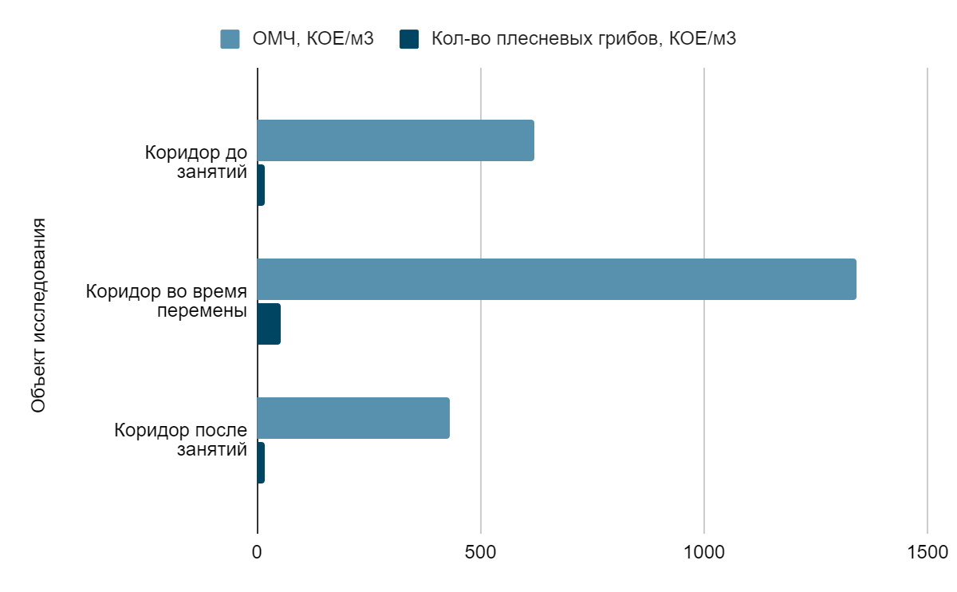
Рисунок 1. Показатели загрязнения воздуха в коридоре
Одним из следующих исследуемых помещений представлен кабинет. В учебных аудиториях студенты, как правило, проводят большее количество времени, что и приводит к загрязнению воздуха.
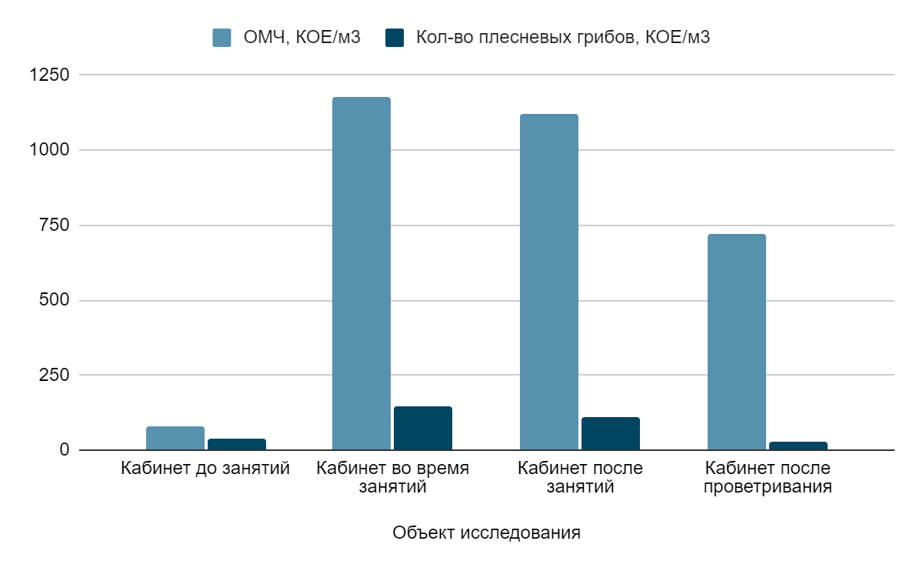
Рисунок 2. Показатели загрязнения воздуха
Кабинет до начала занятий практически не загрязнен, это объясняется отсутствием студентов. Категория загрязненности воздуха в это время приравнивалась к очень низкой[3], при этом ОМЧ составляло 81 КОЕ/м³, количество плесневых грибов составляло 36 КОЕ/м³, что и соответствует данной категории. Немного позднее, когда началось занятие, количество студентов возросло, следовательно возросли и показатели загрязненности воздуха. ОМЧ во время занятий составляло 1180 КОЕ/м³, что в 14,5 раз больше, чем микробное загрязнение до занятия. Количество плесневых грибов составляло 144 КОЕ/м³, что в 4 раза больше, чем этот же показатель составлял до начала занятия. После окончания занятия студенты покинули аудиторию, что не могло не отразиться на показателях загрязненности микрофлоры воздуха происходило уменьшение загрязнения воздуха и КОЕ/м³составило 1120, также уменьшилось и количество плесневых грибов и составило 144 КОЕ/м³. После занятий кабинет проветривался, что привело к снижению показателей: ОМЧ – 720 КОЕ/м³, количество плесневых грибов – 28 КОЕ/м³. Графически изменения показателей проиллюстрированы на рисунке 2.
Последующим этапом исследования была оценка загрязненности микрофлоры воздуха столовой. В столовой производились заборы проб до обеда и после обеда. До обеда показатели составляли: ОМЧ – 2290 КОЕ/м³, что соответствует средней категории загрязнения воздуха [3] и количество плесневых грибов – 52 КОЕ/м³,что соответствует низкой категории загрязнения воздуха [3]. После обеда показатели возросли до 2600 КОЕ/м³, а количество плесневых грибов до 68 КОЕ/м³. Во время обеда количество студентов посещающих столовую возрастает, что и свидетельствует возрастанию показателей загрязненности воздуха. Варьирование полученных данных можно пронаблюдать на рисунке 3.
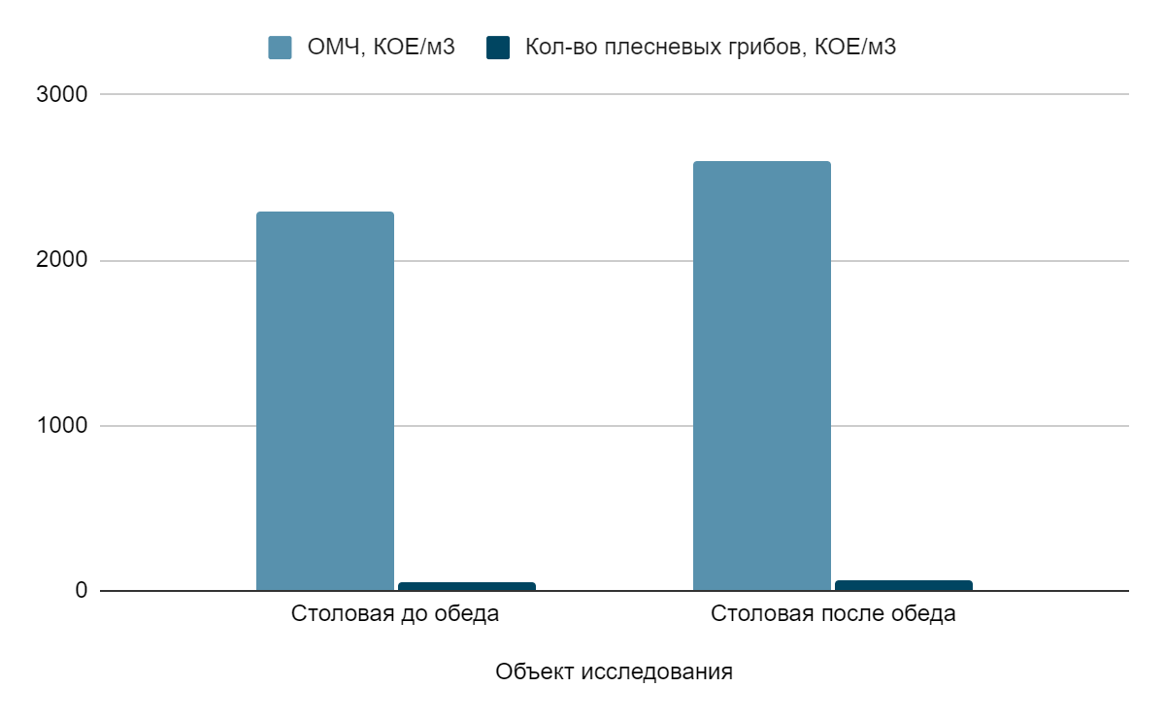
Рисунок 3. Показатели загрязнения воздуха в столовой
Заключающим исследуемым помещением был туалет. Пробы воздуха также были взяты до занятий и после занятий. ОМЧ до начала занятий составляло 1060 КОЕ/м³, количество плесневых грибов – 132 КОЕ/м³. ПО окончании занятий показатели уменьшились ОМЧ до 840 КОЕ/м³, количество плесневых грибов до 52 КОЕ/м³. Такое снижение показателей свидетельствует о том, что студенты во время учебы посещали санитарную комнату, а по окончании занятий покинули помещение института. Также более наглядно снижение показателей можно изучить на рисунке 4.
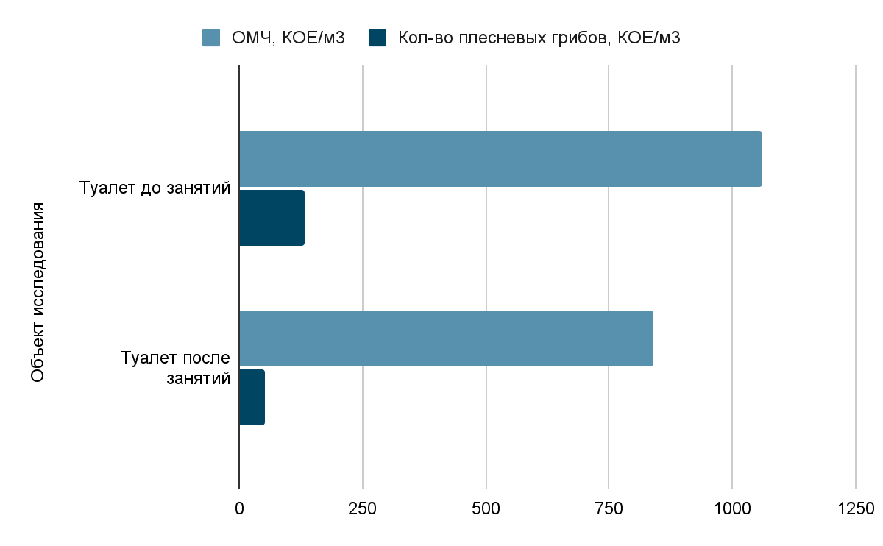
Рисунок 4. Показатели загрязнения воздуха в туалете
Из вышеперечисленного следует отметить, что наиболее загрязненная микрофлора воздуха была обнаружена в помещениях с большим скоплением людей. Это коридор во время перемены, кабинет во время и после занятий, туалет до занятий, где ОМЧ превышало 1000 КОЕ/м³, а также столовая до и после обеда, где ОМЧ превышало 2000 КОЕ/м³. При этом количество плесневых грибов варьировалось от 52 КОЕ/м³ до 114 КОЕ/м³. Низкие показатели были обнаружены в коридоре до занятий и коридоре после занятий. Наиболее чистым помещением оказался кабинет до занятий, где категория загрязнения воздуха равнялась очень низкой [2, 3]. Таким образом, можно сделать вывод, что помещения с большим скоплением людей являются наиболее благоприятным местом для возникновения массовых заболеваний. Во избежание возникновения таких ситуаций рекомендовано проводить санацию помещений по возможности с использованием бактерицидных ультрафиолетовых ламп [4] и также регулярно проветривать помещения.
Список литературы
- Кондакова Г.В. Санитарная микробиология: Текст лекций /Г.В. Кондакова; Яросл. гос. ун-т – Ярославль:ЯрГУ, 2005 – 84 с. ISBN 5-8397-0363-Х – URL: https://rucont.ru/file.ashx?guid=ddcf6e2c-1ff3-46c3-a708-90cfa9c34e11 (дата обращения 26.02.2023)
- Гигиеническая оценка микробного загрязнения воздуха помещений : учебно-методическое пособие / Л. А. Николаева ; ГБОУ ВПО ИГМУ Минздрава России. – Иркутск : ИГМУ, 2013. – 20 с. – URL: https://www.ismu.baikal.ru/src/downloads/12e56a43_ump_bakzagr.vozduha.docx (дата обращения 02.03.2023)
- Тихонов В.В., Николаева О.В., Пильгун П.А. (2018) Оценка численности микроорганизмов в воздухе общественного транспорта Москвы в зимний период // Городские исследования и практики. Т. 3. № 3. С. 36–47. – URL: https://doi.org/10.17323/usp33201836-47 (дата обращения 02.03.2023)
- Бикметова Д.Ф. Бактериальное загрязнение воздуха.санация воздушной среды // Материалы XI Международной студенческой научной конференции «Студенческий научный форум». – URL: https://scienceforum.ru/2019/article/2018015345 (дата обращения: 09.03.2023 ).
- Тимофеева А.С. Озонирование и микробиологическая безопасность мяса и субпродуктОВ/ Тимофеева А.С. - В сборнике: Студенческая наука - взгляд в будущее. материалы ХVII Всероссийской студенческой научной конференции. Красноярск, 2022. С. 391-394.

